**Naslov naloge:**

**Kategorija** (označi vse primerne): ⌧ 6 OŠ

**Tip naloge:** ⌧ izdelava od začetka

**Programerski koncepti:** ⌧ zanke⌧spremenljivke🞏 operatorji 🞏 podprogrami

**Zasnovana na** (če obstaja, URL naloge, na kateri temelji):

**Predlagatelj** (ime, priimek, e-pošta): Majda Šubic, majda.subic@guest.arnes.si

**Besedilo naloge:**

Želva se raba sprehaja. Pri sprehodu je za sabo pustila sled v pesku. Narišite jo še vi.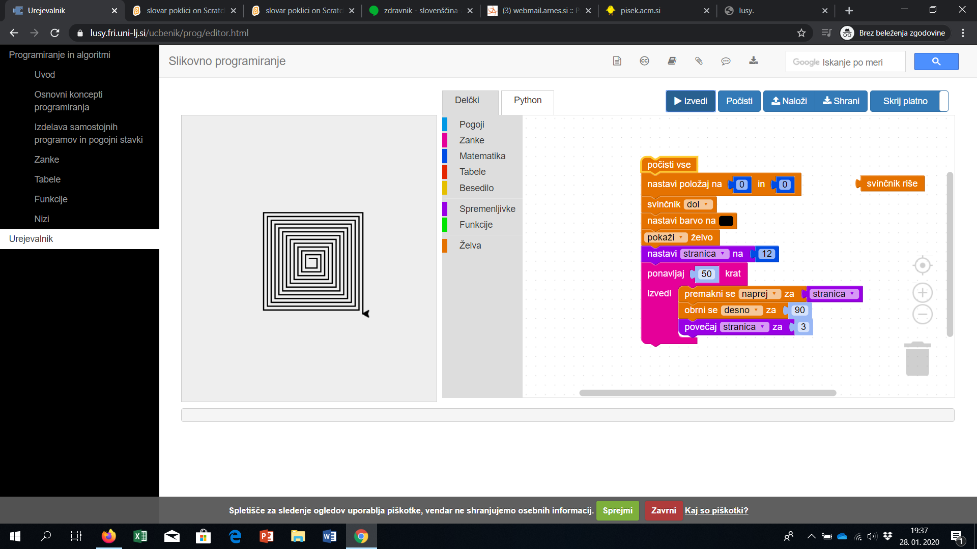

**Mreža** (če gre za premikanje po mreži):

**Testni primeri** (če je poleg osnovnega še kakšen):

**Delčki na voljo**:

Želva, spremenljivke, zanke

**Maksimalno dovoljeno število delčkov**:

**Vnaprej podana koda** (če je):

**Rešitev**:

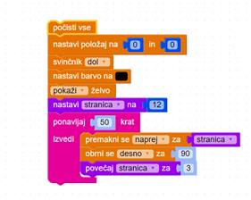

**Opombe za tehnično izdelavo:**